|  |  |  |  |  |  |  |  |  |  |  |
| --- | --- | --- | --- | --- | --- | --- | --- | --- | --- | --- |
| **盛土規制法調書　（1/３）** | | | | | | | | | | |
| 許可年月日 | ●年●月●日 | | | 許可番号 | | | ●●第●号 | | |
| 検査済証  交付年月日 | （空欄） | | | 交付番号 | | | （空欄） | | |
| 土地の所在地  および地番 | ●市●● 1番、2番及び2番地先 | | | | | | | | |
| 盛土または切土 | 面積 | ●●.●●m2 | | | 高さ | | | **●.●m** | |
| 土量 | 盛土 | **●m3** | | | 切土 | | | **●m3** |
| 工事着手  予定年月日 | **●年●月●日** | | | 工事完了  予定年月日 | | | **●年●月●日** | | |

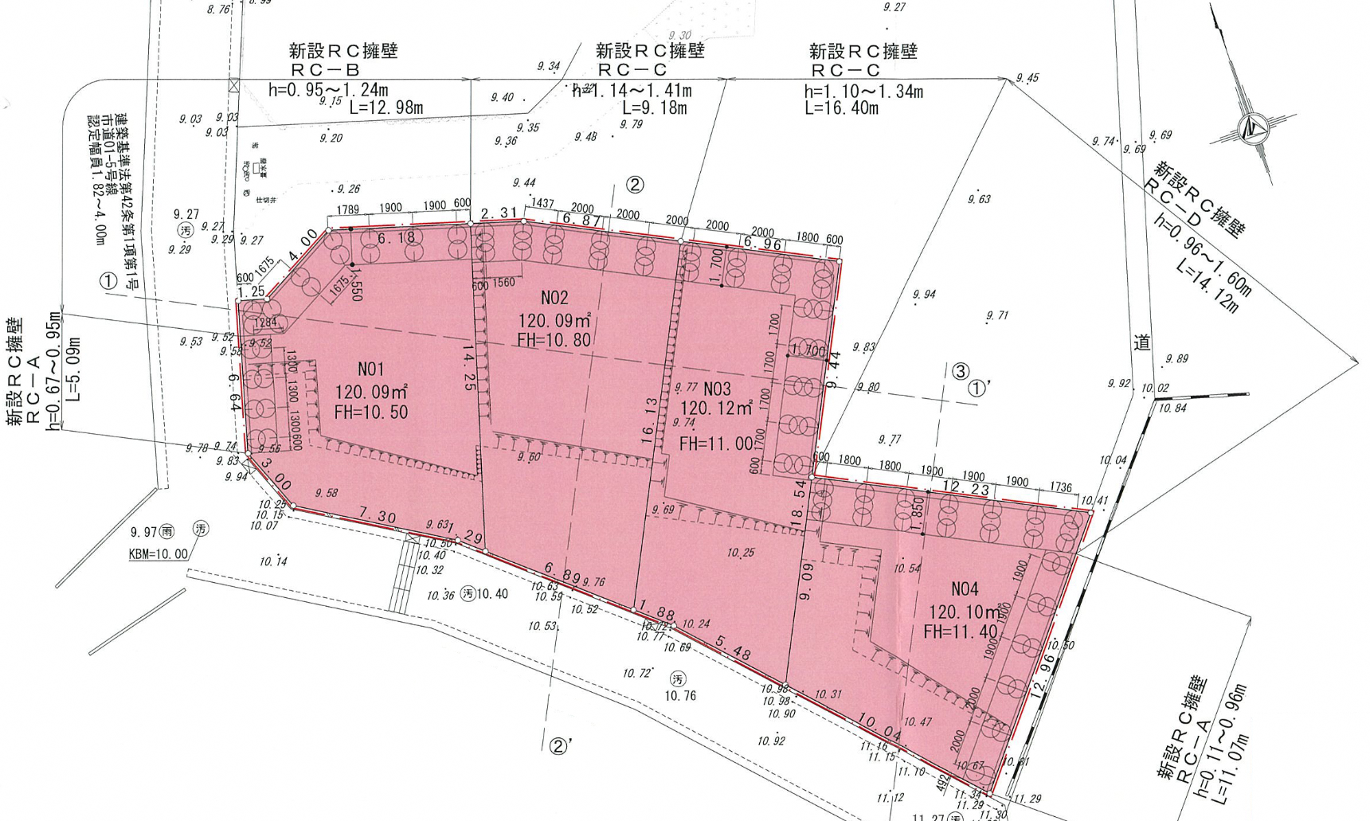

土地の平面図（1/2,500以上）

C:\Users\T0465003\Desktop\材料\20240611184650\20240611184650-0003.tifC:\Users\T0465003\Desktop\材料\排水施設の平面図.tif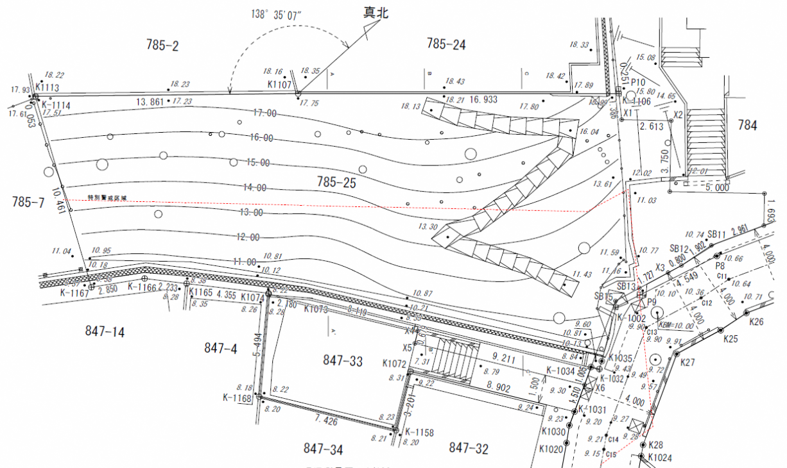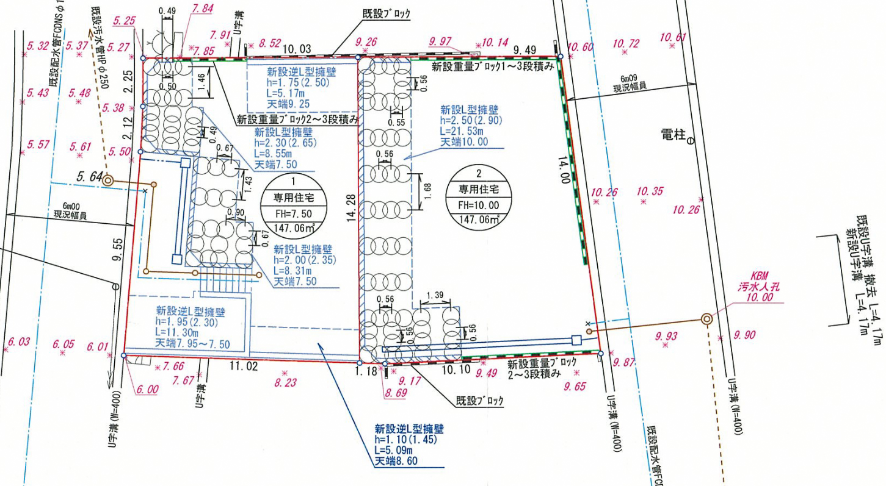

地形図（1/2,500以上）

排水施設の平面図（1/500以上）

土地の断面図（1/2,500以上）

|  |  |  |  |  |
| --- | --- | --- | --- | --- |
| **盛土規制法調書　（2/３）** | | | | |
| 許可年月日 | （空欄） | 許可番号 | （空欄） |
| 検査済証  交付年月日 | （空欄） | 交付番号 | （空欄） |
| 土地の所在地  および地番 | ●市●● 1番、2番および2番地先 | | |

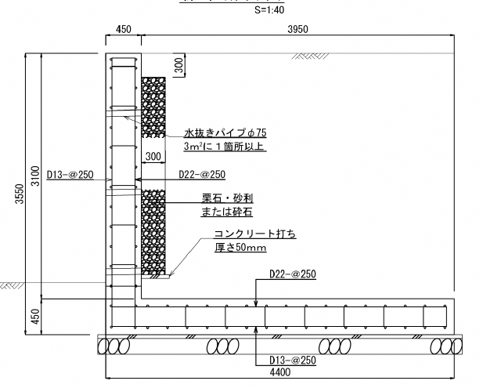

擁壁の断面図（1/50以上）

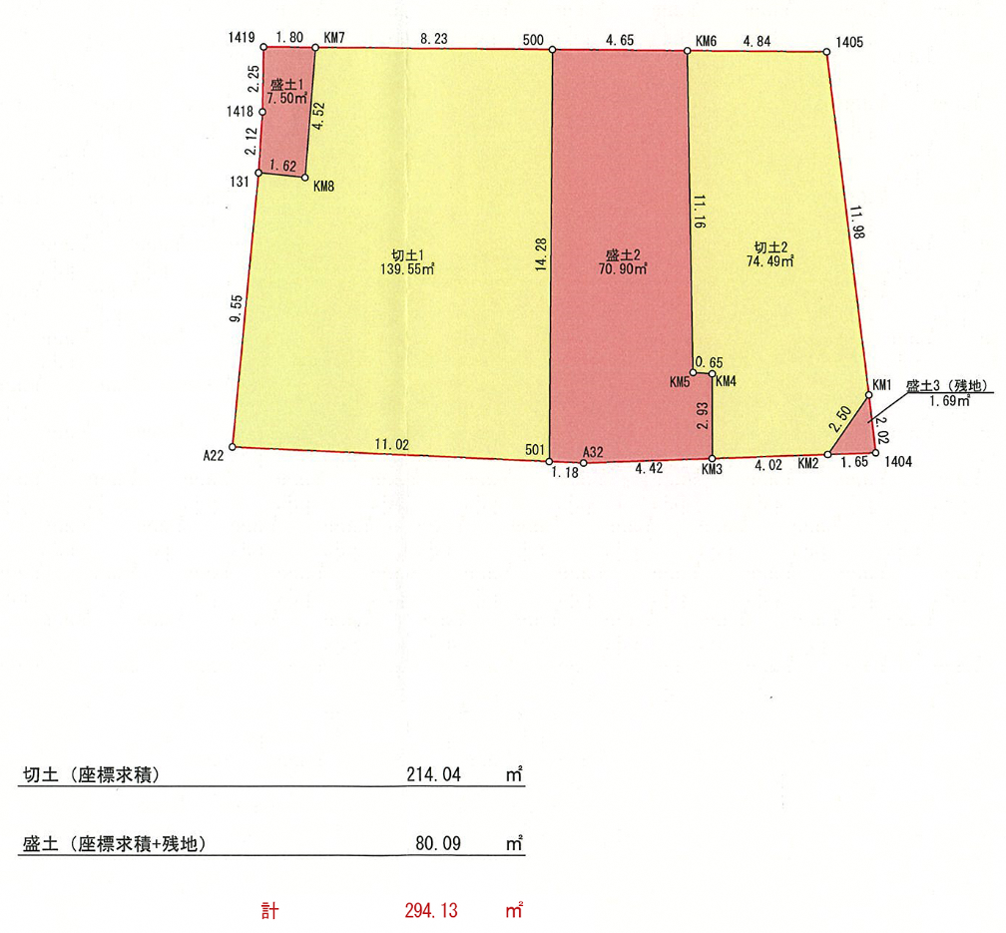C:\Users\T0465003\Desktop\材料\20240611185211\20240611185211-0001.tif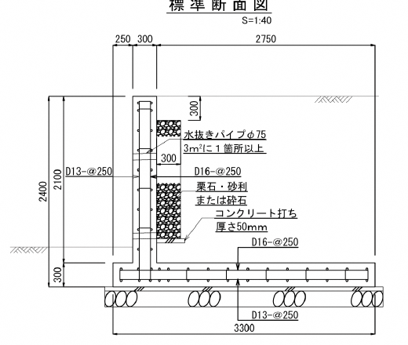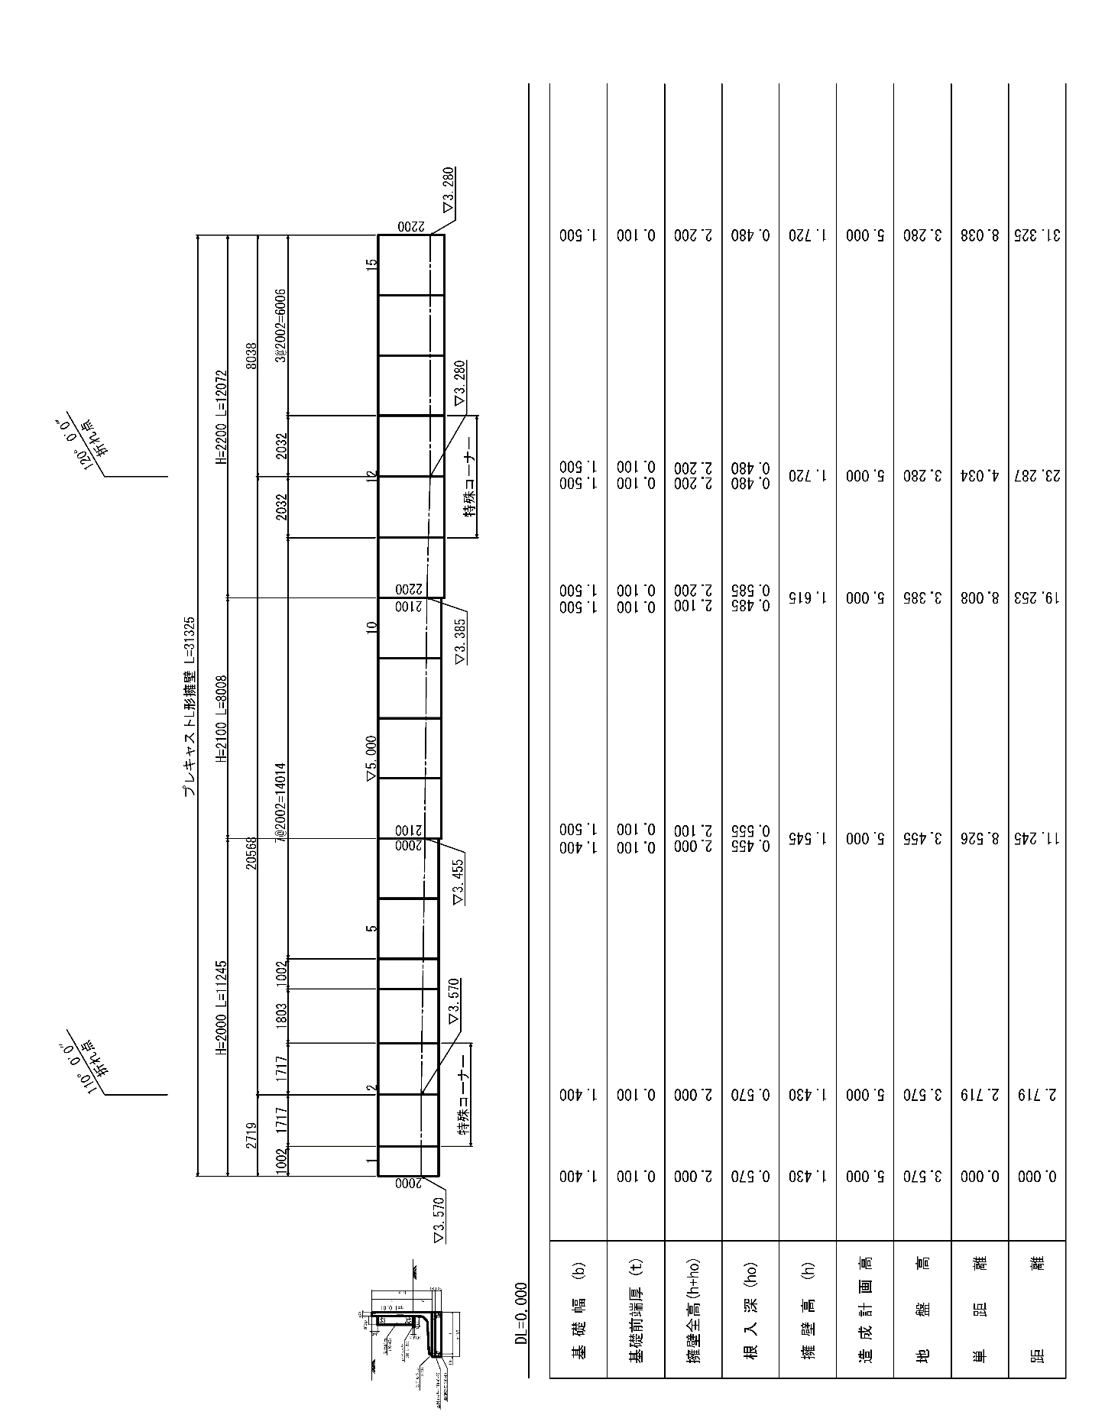

求積図

擁壁展開図

|  |  |  |  |  |
| --- | --- | --- | --- | --- |
| **盛土規制法調書　（３/３）** | | | | |
| 許可年月日 | （空欄） | 許可番号 | （空欄） |
| 検査済証  交付年月日 | （空欄） | 交付番号 | （空欄） |
| 土地の所在地  および地番 | ●市●● 1番、2番および2番地先 | | |

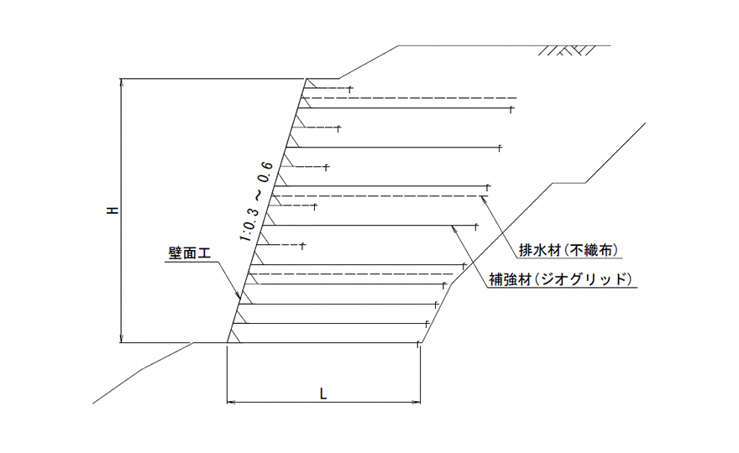

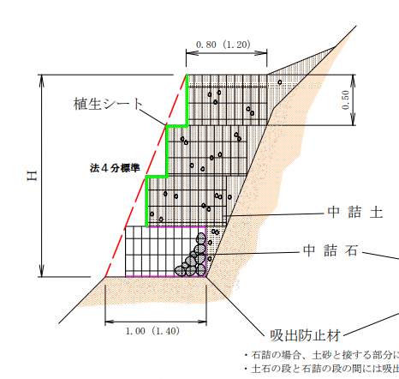

かご枠工

ジオテキスタイル補強土壁工

※その他鋼製枠工など

崖面崩壊防止施設の断面図（1/50以上）